库房管理文档

1. 库房与物料范围
类别 | 现状内容
物料类别 | 01 毛坯、02 自制件、03 采购件、04 原材料、05 耗材、06 设备、07 质检、08 半成品、09 模具
三楼仓库 | 库位号 3-01-01-01 至 3-08-24-03，代表三楼-排号-列号-层号，共 8 排、24 列、3 层，576 个库位
立库仓库 | 库位号 01-01-01 至 08-28-03，代表排号-列号-层号，现流程文档写明总计 896 个库位
二楼夹层仓库 | 库位号 A1-1 至 O24-10
一楼毛坯库 | 现无实际库位号
一楼车间生产领用库 | 与设备同号

管理目标与总体原则
入库流程:
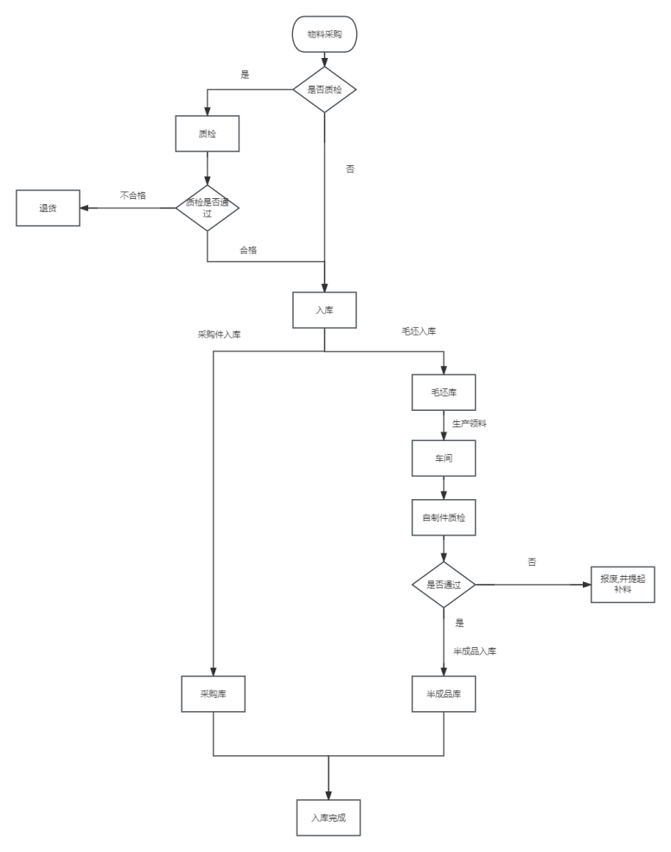
出库流程:
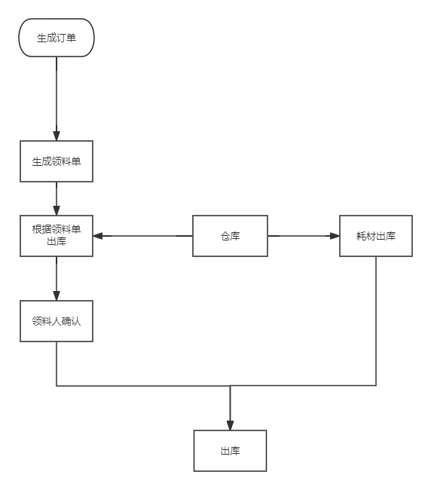

3. 系统功能蓝图
组件 | 现有组件/页面 | 主要能力 | 关键接口或数据
库存查询 | InventoryQuery | 按物料编码、名称、图号、库位查询库存；查看库存批次、库位明细、需求量明细、出入库记录；维护最低库存；导出库存。 | 仓储管理_库存查询_查询；库存查询_物料出入库记录_查询；仓储管理_报缺补货_需求量明细_查询
物料入库 | PurchasePartsStorage | 采购入库、自制件入库、外协到货、退料入库；选择库位、打印入库单/条码。 | 仓储管理_采购件入库_循环执行；仓储管理_自制件入库_循环执行；仓储管理_外协到货_查询
入库记录与退货 | WarehousingRecord、ReturnRecord | 查看入库记录、打印入库单、执行退货、查看/打印退货记录。 | 仓储管理_入库记录_退货入库；仓储管理_入库记录退货_条件查询
物料出库 | MaterialRequisition、OutboundDetails | 按领料单/明细选择批次和库位出库，支持耗材出库、退回、打印出库单。 | 仓储管理_物料出库_新；仓储管理_出库；仓储管理_耗材出库
出库记录 | PurchaseOutRecord | 查询出库记录，退料入库，必要时撤回出库。 | 仓储管理_出库记录_查询；仓储管理_退料入库_执行
报缺补货 | Replenishment、ReplenishmentQuery、NewReplenishmentQuery | 按库存、需求、安全库存发起补货；外购件/自制件补货单；查询补货状态；支持撤销/打回。 | 报缺补货_提交；仓储管理_补货信息_查询；仓储管理_补货件查询
外协调拨 | OutsourcingAllocation、TransferQuery | 建立外协调拨单，选择需外协零件，提交调拨，查询调拨单/明细/到货。 | 仓储管理_外协调拨_增加；仓储管理_外协调拨_提交新；仓储管理_外协调拨单明细_查询
库存盘点 | InventoryCheck、InventoryRecord | 查询盘点库存；新增物料/通用件存货；编辑库存和库位；导入盘点预校验/批量提交；库存调拨；打印条码；查询盘点记录。 | 仓储管理_库存盘点_查询；仓储管理_库存盘点_导入盘点_预校验；仓储管理_库存盘点_库存调拨
库位维护 | LocationManagement、MaterialLocation | 新增/编辑/打印库位；维护或批量导入物料建议库位；查询物料库位清单。 | 仓储管理_库位_查询；仓储管理_库位_增加数据；仓储管理_物料库位_导入修改库位_预校验
可视化与汇总 | WarehouseVisualization、ThirdFloorWarehouse、WarehouseSummary | 立库、三楼仓库库位矩阵；状态图例；库位物料明细；仓储任务汇总。 | GetPositionView；仓储管理_三楼仓库库位_查询数据；仓储管理_三楼仓库库位物料_查询数据
模具与外协厂家 | MoldManagement、OutFactoryMaintenance | 模具定制/维修/外协记录及图片；外协厂家资料维护。 | 仓储管理_模具记录_查询；技术中心_技术确认_外协厂家_查询数据

4. 核心数据口径
- 库存数：库存查询主表应显示物料总库存，不应被单一库位库存覆盖。
- 库位库存：以 库存管理_物料与货位对照表 或半成品对应货位表中的货位存量为准。
- 主库位展示：库存查询主表可显示库存数最多的库位作为优先定位库位，点击后必须能查看全部有库存库位明细。
- 需求量：库存查询的需求数来源于未完成订单、领料单明细、临时领料等需求明细；已完成、待发货且部件全完成、历史挂起订单应清理或排除，防止虚增需求。
- 可用库存：建议口径为库存总数 - 有效需求量 - 已锁定/预占数量；当前项目中页面已有库存、需求量、可用库存、加工中、采购中、待入库等列，应保持口径一致。
- 批次：采购入库、自制件入库、盘点调拨都应尽量保留批次编号；盘点调拨遇无批次记录时，项目 SQL 已采用日期 + PD + 原库存记录流水号生成盘点批次。

5. 业务流程与控制要求
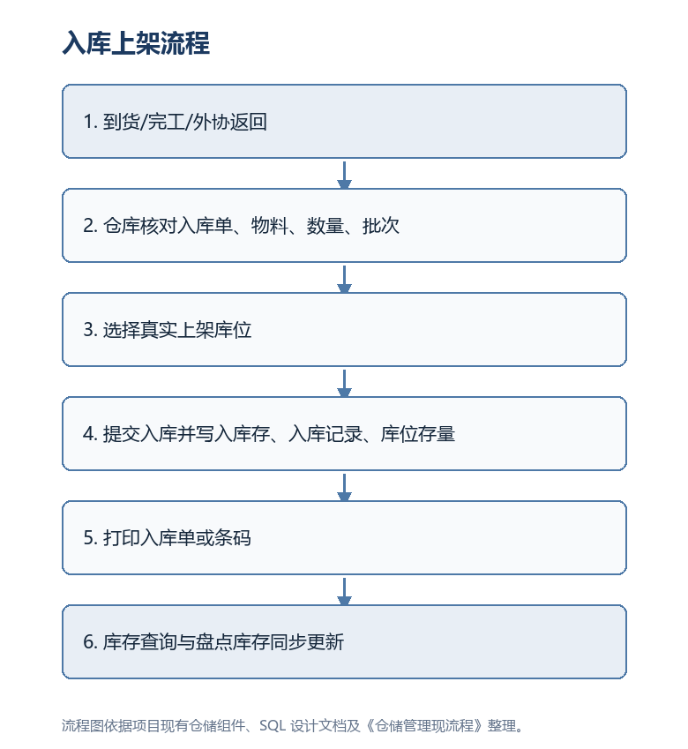

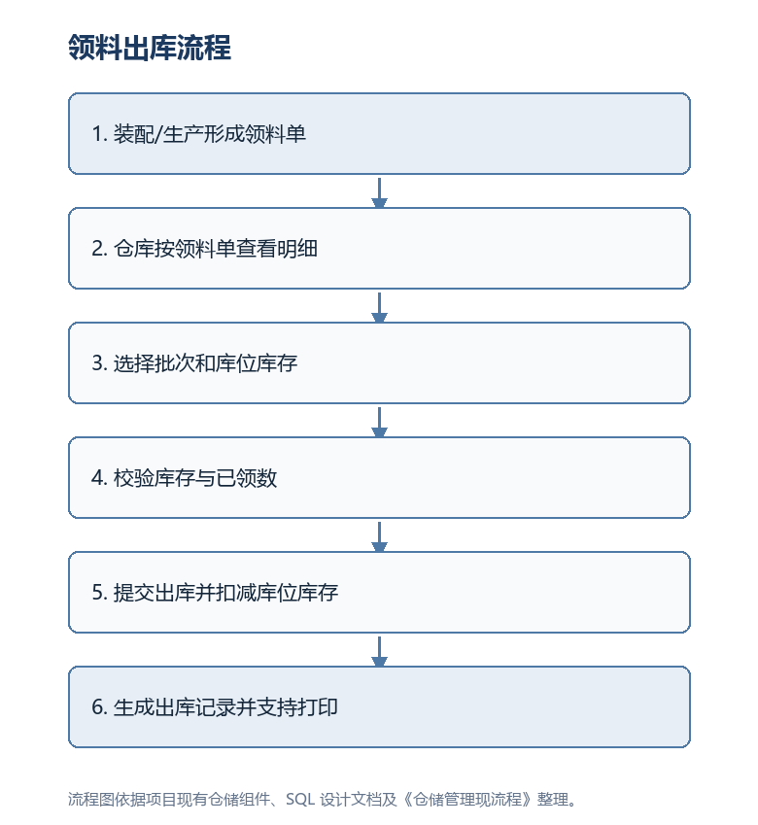

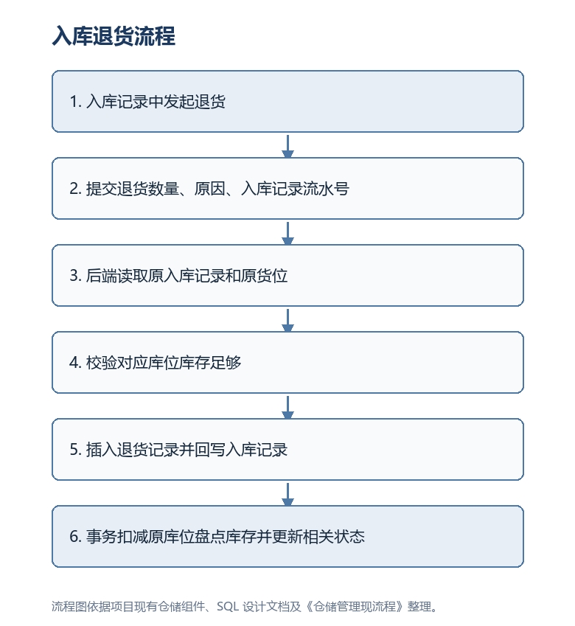

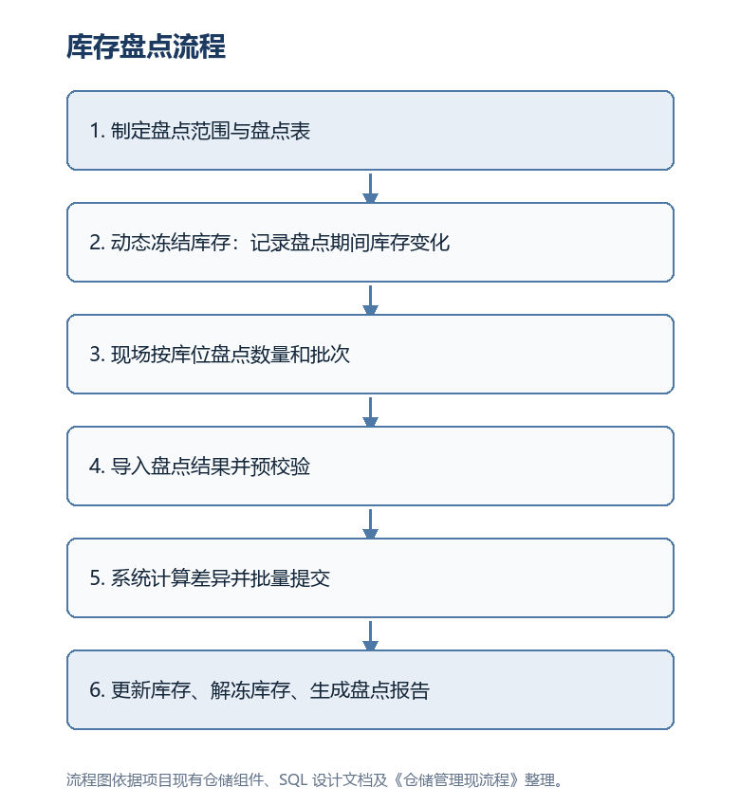

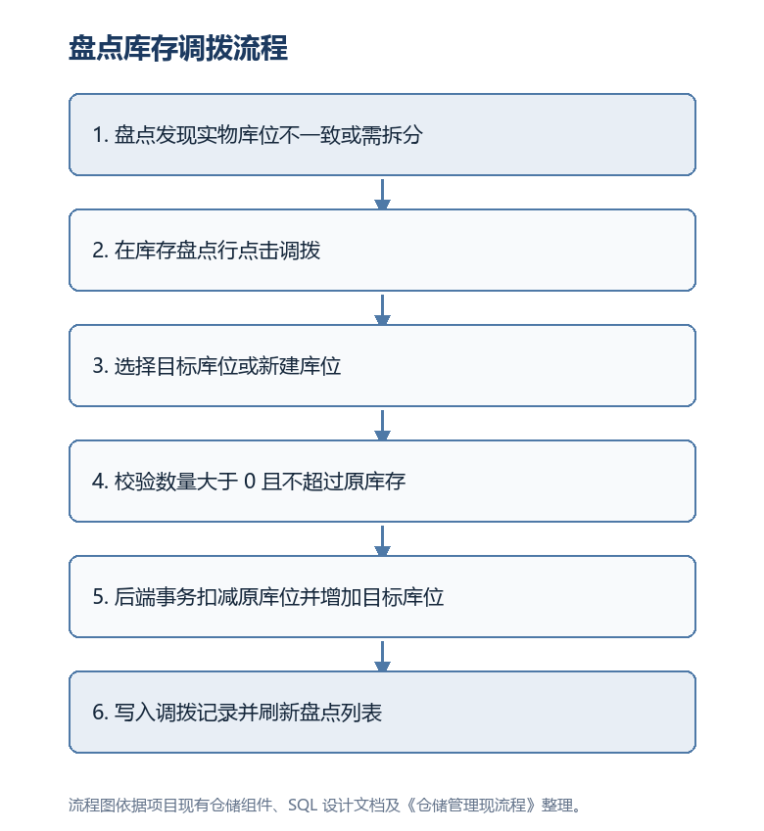

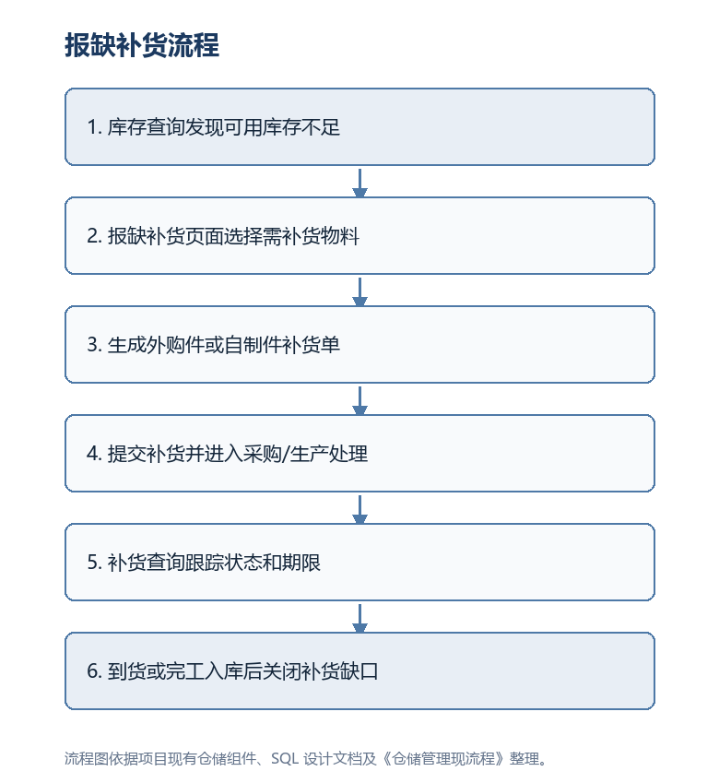

6. 各流程详细规则

6.1 入库管理
- 采购入库、自制件入库、外协到货应统一要求选择库位；未选择库位不允许提交。
- 同一物料已有真实库存库位时，入库页面优先展示已有库存库位及库存数量；无库存库位时展示全库位或建议库位。
- 入库成功必须同步写入入库记录、库存累计表、物料与货位对照表，并保留批次、供应商、合同或订单来源。
- 打印入库单、条码时应以本次入库记录为来源，不能用主档信息替代实际入库信息。

6.2 出库与退料
- 出库以领料单明细为依据，需明确领料单号、订单号、物料、申请数、已领数、本次领用、批次和库位。
- 出库扣减必须定位到具体批次/库位库存，扣减后生成出库记录。
- 退料入库应关联原出库记录，优先回到原出库库位或由仓库确认退回库位，避免退料造成库存漂移。
- 出库撤回或退料入库属于库存增加类动作，应与出库记录回写放在事务中处理。

6.3 退货管理
- 退货必须从入库记录发起，参数必须包含入库记录流水号。
- 后端通过入库记录流水号反查原货位流水号，禁止只按物料、合同、批次、时间推断库位。
- 对应库位库存不足或找不到时，退货必须失败并回滚。
- 采购件、耗材、自制件退货均应同步扣减库存盘点中的对应库位库存。

6.4 库存盘点
- 盘点前确定范围：全库、库房、库位区间、物料类别、重点物料或异常库存。
- 盘点期间采用动态冻结：不完全禁止业务出入库，但必须记录盘点期间库存变化，用于差异回算。
- 导入盘点前必须预校验：物料编码、库位、数量、批次、重复行、未知库位、负数等。
- 盘点提交后系统生成差异：账面库存、盘点库存、差异数、差异原因、处理人、处理时间。
- 盘点调整应写入盘点记录，不允许无记录直接改库存。

6.5 库存调拨
- 盘点调拨适用于库位库存纠偏和同物料拆分库位，不等同于外协调拨单。
- 调拨数量必须满足 0 < 调拨数量 <= 原库位库存。
- 目标库位不能为空，且不能等于原库位。
- 后端接口 仓储管理_库存盘点_库存调拨 已按事务处理原库位扣减、目标库位增加、累计库存回写和调拨记录。
- 原库位调拨后为 0 时建议保留记录，查询层可决定是否隐藏 0 库存。

6.6 报缺补货
- 补货来源应基于可用库存、安全库存、最低库存、订单需求、毛坯需求和人工报缺。
- 补货单分外购件补货单、自制件补货单，按物料来源进入采购或生产处理。
- 补货件查询应支持撤销，补货查询应跟踪补货明细、补货人、期限、状态和完成数量。
- 补货完成后通过入库关闭缺口，库存查询中的补货中、待入库、采购中等状态应及时回写。

6.7 外协调拨
- 外协调拨用于发起需外厂加工的订单或零件，流程上属于带单据的外部加工流转。
- 调拨单创建后选入需外协零件，提交后形成外协订单或调拨任务。
- 调拨查询用于查看调拨单、明细、状态、到货数和外协厂家。
- 未提交或未到货调拨单允许按规则撤回；已到货或已入库记录不应直接删除，应走冲销或退回流程。

